Краткосрочный (поурочный) план урока

Сквозная тема |  | «Путешествие»
Раздел |  | «Земля и космос»
Ф.И.О педагога: |  | Токтаганова Т.Д.
Дата: |  | 20.01.2023
Класс: 1 |  | Количество  присутствующих: |  | Количество  отсутствующих:
Тема урока: |  | Изучение космоса
Цели обучения в соответствии с учебной программой: |  | 1.4.2.2 описывать приборы и летательные аппараты для изучения космоса;  1.1.2.2 объяснять демонстрируемый эксперимент
Цели урока: |  | Все учащиеся смогут:  описывать приборы и летательные аппараты для изучения космоса  Большинство учащихся смогут:  сравнивать и объяснять важность значения приборов и летательных аппаратов для изучения космоса.  Некоторые учащиеся смогут:  делать выводы о возможностях современных приборов и летательных аппаратов для изучения космоса.
Межпредметные  связи |  | Художественный труд. Выполнение работы в технике скульптура, конструирование
Привитие  ценностей |  | Ценности, основанные на национальной идее «Мәңгілік ел»: казахстанский патриотизм и гражданская ответственность; уважение; сотрудничество; труд и творчество; открытость; образование в течение всей жизни.
Предварительные  знания |  | Как люди изучали космос
Ход урока:
Этап урока/ Время | Действия педагога |  | Действия ученика |  | Оценивание | Ресурсы
1.Начало урока.  0-1 мин  2-7 мин | 1.Создание положительного эмоционального настроя.  Прозвенел опять звонок  И закончился урок!  Вы, ребятки, отдохните,  Силы новой наберите.  Это нужно детворе  Для здоровья, при игре.  (К) Активный метод «Мозговой штурм»  Целеполагание.  Метод дифференциации через вопросы  - Ребята, вы видели ночью на небе звезды?  Какие они были? Когда это было?  Когда вы смотрели на звезды, о чем вы думали, что чувствовали? Как вы думаете, все ли звезды можно разглядеть с Земли?  Хотелось бы вам рассмотреть их поближе? Изучить?  Как бы вы это сделали? Что вам для этого нужно?  Как вы думаете, о чем сегодня мы будем говорить на уроке? Какую цель мы определим для себя на урок?  (И) Самооценивание по цели урока «Шкала успеха» (на начало урока)  Я предлагаю вам отметить, на каком уровне находятся ваши знания по этой теме, на шкале красным карандашом |  | Приветствуют учителя. Организуют свое рабочее место, проверяют наличие индивидуальных учебных принадлежностей |  | ФО  Оценивание эмоционального состояния  состояния  самооценивание | «Шкала успеха»  10  5  0  Слайд1  Слайд2
2. Середина урока.  Работа по теме урока 8-30 мин | 1.Актуализация жизненного опыта. Целеполагание.  (К) Работа в коллективе  Ты уже знаешь, что наука, изучающая космос, называется астрономией. А люди, изучающие космос, - это астрономы.  - Как ты думаешь, эта наука молодая или старая?  Астрономия - одна из древнейших наук. Даже в давние времена пещерные люди наблюдали за звёздами и рисовали на стенах пещер то, что видели.  Для изучения небесных тел у современных астрономов есть современное оборудование.  (П) Работа в парах.  Задание: В паре обсудите и ответьте на вопрос: какими способами люди изучают космос?  (Телескопы, искусственные спутники Земли, орбитальные станции, луноходы, космические аппараты, автоматические станции)  Молодцы!  Давайте узнаем, с помощью чего же люди изучают космос.  Рассмотри рисунки.  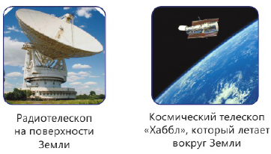  (К) Работа в коллективе.  Видеоролик  С помощью таких телескопов учёные изучают космическое пространство. Где поставить телескоп? Подумайте над вопросами: "Откуда с Земли будет удобнее вести наблюдение за звездным небом? Какие должны быть условия?". (Место для наблюдений должно располагаться как можно выше, например, в горах. Местность должна быть открытой, чтобы было больше возможности для обзора. Рядом не должно быть многоэтажных зданий, ярких огней.)  Современные телескопы устанавливают в специальных помещениях, которые называются обсерваториями. В Казахстане, в Алматинской области располагаются несколько обсерваторий: Ассы-Тургень, Тянь-Шаньская и «Каменное плато».  Рассматривание фотографий обсерваторий.  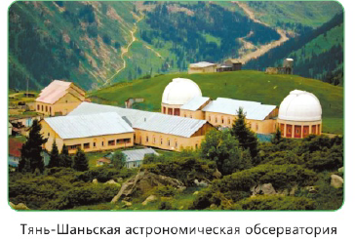  (К) Физминутка  (Г) Метод дифференциации через задания, через ресурсы  Просмотр видеоролика о космических летательных аппаратах  Задания для групп:  Каждой группе будут заданы вопросы. Внимательно смотрите видео и найдите в нем доказательства по вопросам.  - 1 гр.:Что нужно для того, чтобы полететь в космос? (Ракета.) Что такое ракета? (Ракета — это летательный аппарат, получивший широкое применение в космонавтике. В космосе нет воздуха, поэтому там нельзя использовать самолеты, вертолеты, воздушные шары)  - 2 гр.: Что такое космодром и как называется космодром, расположенный на территории Казахстана?  · 3 гр.: Все ли космические аппараты пилотирует человек? Для чего нужны такие аппараты?(Рассказ о спутниках, которые с орбиты наблюдают за Землей, дают информацию о погоде, других явлениях.)  Обратная устная связь учителя  (Г, Э) Активный метод «Мини-исследование». ?  Методы дифференциации через ресурсы, через задания  Задание:  1я группа "Скульпторы" — обсудить, каким способом можно смоделировать космическую ракету из пластилина, сделать выводы по проделанной работе, презентовать работу (задание ориентировано на всех)  2я группа "Инженеры" — обсудить, каким способом можно смоделировать космическую ракету из деталей конструктора, сделать выводы по проделанной работе, презентовать работу. (задание ориентировано на большинство)  Взаимооценивание (группа – группу) |  | Учащиеся слушают учителя, отвечают на вопросы  Формулируют тему урока, определяют цель урока  Работают в парах  Работают в коллективе, изучают новый материал  Работают в группах |  |     Оценивают работу жестами  Оценивают работу смайликами    Оценивают работу хлопками  (тихо, громко)  Оценивают работу  сигнальными карточками | Учебник  Слайд3  Слайд4  Видеоролик  Карточки
3. Конец урока.  40 - 45 мин | (И) Активный метод «Самостоятельная работа»  Методы дифференциации через задания, ресурсы  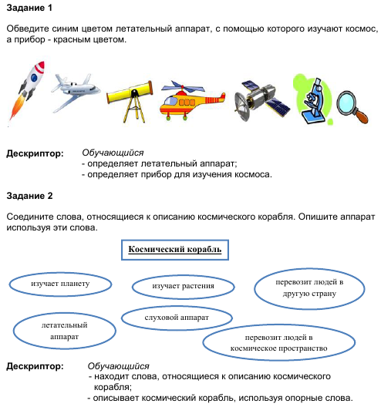  Итог урока.  -Какую цель мы поставили на сегодняшнем уроке?  - Достигли ли мы этой цели?  - Какие затруднения были у вас на уроке?  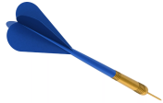  - Что нужно сделать чтобы эти затруднения не повторялись?  Рефлексия.  Предлагает оценить свою работу при помощи шкалы успеха. |  | Отвечают на вопросы учителя, оценивают сою деятельность на уроке |  | 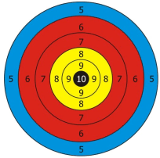 | Картинки к рефлексии.

